Základní škola Olomouc
příspěvková organizace

Mozartova 48, 779 00 Olomouc

tel.: 585 427 142, 775 116 442; fax: 585 422 713

e-mail: kundrum@centrum.cz; www.zs-mozartova.cz


Projekt: ŠKOLA RADOSTI, ŠKOLA KVALITY
Registrační číslo projektu: CZ.1.07/1.4.00/21.3688

EU PENÍZE ŠKOLÁM
Operační program Vzdělávání pro konkurenceschopnost

Autor: | Mgr. Pavla Repová
Vzdělávací oblast: | Matematika a její aplikace
Vzdělávací obor: | Matematika
Vyučovací předmět: | Matematika
Ročník: | 5.
Tematická oblast: | Číslo a početní operace
Téma hodiny: | Zlomky 2
Označení DUM: | VY_32_INOVACE_38.10.REP.MA.5
Vytvořeno: | 20. 11. 2013

Zlomky 2

1. Zapiš zlomkem.
jedna polovina ___ jedna třetina ___ jedna čtvrtina ___
dvě pětiny ___ osm desetin ___ dvacet setin ___

2. Vybarvi uvedenou část celku.

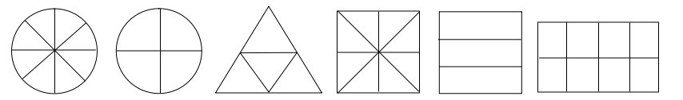

3 2 1 6 3 5
- 4 4 8 3 8

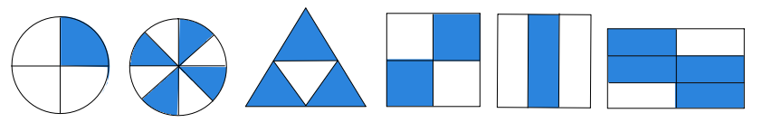
3. Zapiš zlomkem vybarvenou (V) a nevybarvenou (N) část.
V ___ ___ ___ ___ ___ ___

N ___ ___ ___ ___ ___ ___

4. Odpověz na otázky. Odpovědi zapiš zlomkem.

a) Listonoš roznesl už polovinu dopisů. Jakou část dopisů musí ještě roznést?
Musí ještě roznést dopisů.
b) Petr utratil už tři pětiny korun od tatínka. Jaká část mu ještě zbývá?
Petrovi zbývá korun.
c) V lese vysázeli už čtyři dvanáctiny stromů. Jaká část jim zbývá k vysázení?
Zbývá jim vysázet ještě stromů.

5. Vypočítej zlomek z čísla.
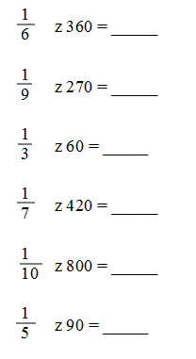
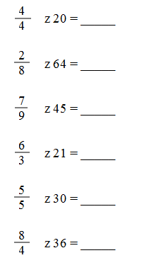

6. Vypočítej slovní úlohy.

Ve výprodeji byla zahradní sekačka zlevněna o jednu čtvrtinu. Její původní
cena byla 2 840 Kč. Vypočítej cenu sekačky po slevě.

Zápis: ________________________ Výpočet: _______________________
______________________________ _____________________________
______________________________ _____________________________

Odpověď: _______________________________________________________________________

V USA žije 60 milionů obyvatel. Z toho tři čtvrtiny žijí
ve městech. Kolik obyvatel žije ve městě a kolik na venkově?

Zápis: ________________________ Výpočet: _______________________
______________________________ _____________________________
______________________________ _____________________________
Odpověď: _______________________________________________________________________
Zlomky 2 - řešení

1. Zapiš zlomkem.
jedna polovina 1 jedna třetina 1 jedna čtvrtina 1
2 3 4
dvě pětiny 2 osm desetin 8 dvacet setin 20
5 10 100

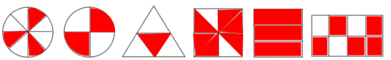
2. Vybarvi uvedenou část celku
3 2 1 6 3 5
- 4 4 8 3 8

3. Zapiš zlomkem vybarvenou (V) a nevybarvenou (N) část.
V 1 4 3 2 1 4
4 8 4 4 3 6

N 3 4 1 2 2 2
4 8 4 4 3 6

4. Odpověz na otázky. Odpovědi zapiš zlomkem.
a) Listonoš roznesl už polovinu dopisů. Jakou část dopisů musí ještě roznést?
Musí ještě roznést dopisů.
b) Petr utratil už tři pětiny korun od tatínka. Jaká část mu ještě zbývá?
Petrovi zbývá korun.
c) V lese vysázeli už čtyři dvanáctiny stromů. Jaká část jim zbývá k vysázení?
Zbývá jim vysázet ještě stromů.
5. Vypočítej zlomek z čísla.
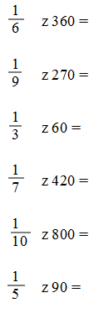
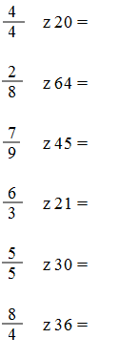

6. Vypočítej slovní úlohy.

Ve výprodeji byla zahradní sekačka zlevněna o jednu čtvrtinu. Její původní
cena byla 2 840 Kč. Vypočítej cenu sekačky po slevě.
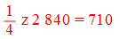
Zápis: zahradní sedačka 2 840 Výpočet:
zlevněna o jednu čtvrtinu 2 840 – 710 = 2 130
cena sekačky po slevě?
Odpověď: Zahradní sekačka stála po slevě 2 130 Kč.

V USA žije 60 milionů obyvatel. Z toho tři čtvrtiny žijí
ve městech. Kolik obyvatel žije ve městě a kolik na venkově?
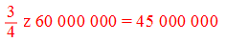

Zápis: obyvatel 60 milionů Výpočet:
ve městě tři čtvrtiny obyvatel 60 000 000 – 45 000 000 =
na venkově obyvatel? = 15 000 000
Odpověď: Ve městě žije 45 milionů obyvatel a na venkově 15 milionů obyvatel.
Základní škola Olomouc
příspěvková organizace
Mozartova 48, 779 00 Olomouc
tel.: 585 427 142, 775 116 442; fax: 585 422 713
e-mail: kundrum@centrum.cz; www.zs-mozartova.cz

Seznam použité literatury a pramenů:
JUSTOVÁ, J. Matematika pro 5. ročník základních škol 1. díl. Praha : Alter, 2008. ISBN 978-80-7245-170-8. s. 48-49.

Použité zdroje:
Obrazový materiál je použit z galerie obrázků a klipartů Microsoft Office.

